Hagfors kommun,
Värmlands län

Översiktlig kartering av stabiliteten i raviner och slänter i morän och grov sedimentjord

2013-02-15

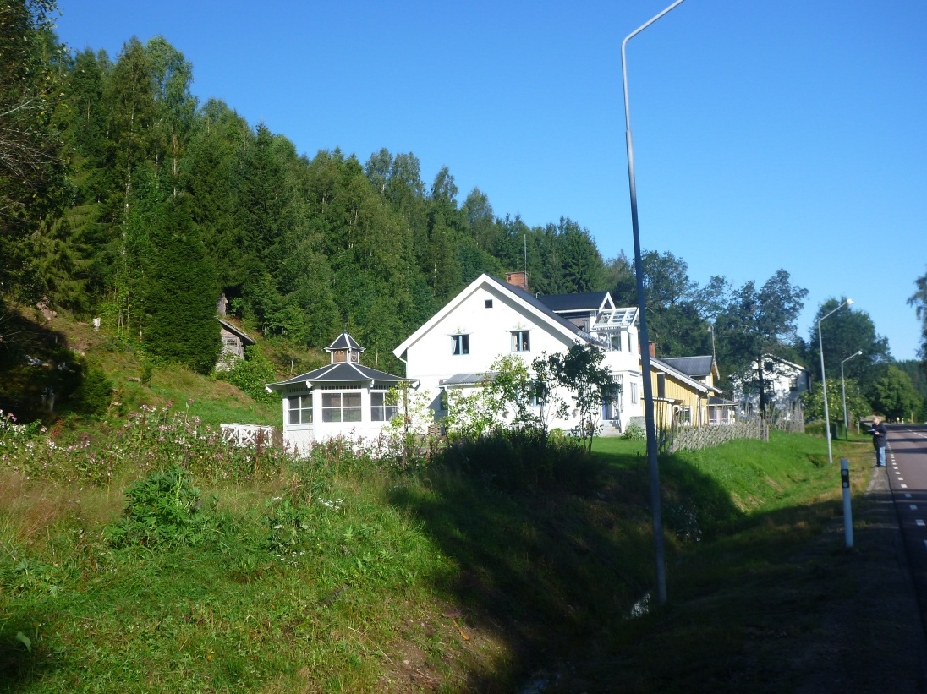

Brant slänt ner mot bebyggelsen i Norra Loffstrand, Hagfors kommun. Foto: SGI
Statens geotekniska institut
Olaus Magnus väg 35
581 93 Linköping
Tel. 013-20 18 00
www.swedgeo.se

Datum: | 2013-02-15
Uppdragsansvarig: | Ann-Christine Hågeryd
Handläggare: | Karin Lundström, A-C Hågeryd
Granskare: | Jan Fallsvik
Diarienr: | 2.1-1202-0111
Uppdragsnr: | 14740

Innehållsförteckning

1 UPPDRAG 5
2 SYFTE OCH OMFATTNING 5
3 Beskrivning av använd karteringsmetod 5
4 FÖRSTUDIE 7
4.1 Val av områden 7
4.2 Geologiska och topografiska förhållanden 7
4.3 Fältbesiktning 9
5 Hagfors kommun 10
5.1 Inventerade områden 10
5.2 Områden utvalda för vidare kartering enligt Etapp 1 i Hagfors kommun 11
6 Kartering etapp 1A 14
6.1 Flygbildstolkning 14
6.2 Fältkontroll 14
6.3 Lutningsklasser 14
6.4 Avrinningsområden 15
6.5 Redovisning av Etapp 1a 15
7 Kartering enligt etapp 1B i Hagfors kommun 15
7.1 Allmänt 15
7.2 Antaganden Etapp 1b, Jönköpings kommun 20
7.3 Protokoll för bedömning av stabilitet i slänter och raviner 20
8 Resultat från Kartering i etapperna 1a och 1b 23
8.1 Etapp 1a, fältbesiktningsprokoll och foton 23
8.2 Sammanfattande beskrivning av de studerade områdena och föreslagna bedömningsklasser 23
8.2.1 Brunstorp-Huskvarna norra 23
8.2.2 Dunkehalla 24
8.2.3 Gissebo 24
8.2.4 Gränna 25
8.2.5 Gräshagen 25
8.2.6 Hovslätt-Nyponakullen 26
8.2.7 Huskvarna södra 27
8.2.8 Kaxholmen 27
8.2.9 Norrahammar-Söderåsen 28
8.2.10 Ryhov/A6 28
8.2.11 Röttle 29
8.2.12 Spånhult-Flahult 29
8.2.13 Taberg 30
8.2.14 Trånghalla 30
9 Slutsatser och fortsatt utredning 32
10 Referenser 33

Bilaga 1 Fältbesiktningsprotokoll och bilder
Bilaga 2 Bedömningsprotokoll
Bilaga 3 Kartor

UPPDRAG
På uppdrag av Myndigheten för samhällsskydd och beredskap (MSB) har Statens geotekniska institut (SGI) utfört en översiktlig kartering av stabilitetsförhållanden i raviner och slänter i morän och grov sedimentjord i Hagfors kommun, Värmlands län. En förstudie (SGI Dnr 2-1002-0098, MSB Dnr 2010-395) utfördes den 2010-09-28. Denna förstudie har även redovisats i denna rapport.

Uppdraget har utförts enligt den undersökningsmetodik, som SGI har tagit fram i samarbete med Chalmers, på uppdrag av dåvarande Räddningsverket (se Räddningsverket, 2007).

SYFTE OCH OMFATTNING
Syftet med förstudien är att välja ut områden som skall karteras med avseende på benägenheten för slamströmmar, erosion och ras i raviner och slänter i morän och grov sedimentjord. Därefter har utförts en kartering samt en översiktlig bedömning av stabiliteten i raviner och slänter. Syftet med karteringen är att indela undersökningsområden efter behov av detaljerad undersökning och kontroll med avseende på benägenheten för slamströmmar, erosion och ras i raviner och slänter i morän och grov sedimentjord.

Undersökningen avser endast bebyggda områden i eller nedanför raviner och slänter i morän och grov sedimentjord där förutsättningar för slamströmmar, erosion och ras bedöms föreligga. Kartläggningen är översiktlig och kan därför inte användas som exploateringsunderlag.

Beskrivning av använd karteringsmetod
Använd karteringsmetod följer den metod som finns redovisad i rapporten ”Översiktlig kartering av stabilitets- och avrinningsförhållanden i raviner och slänter i morän och grov sedimentjord” (se Räddningsverket, 2007). Metodens struktur framgår av
Figur 3-1.

Vid den översiktliga karteringen ingår delarna Förstudie och Etapp 1a och 1b. Dessa delar utgör första fasen i en undersökningsprocess som i vissa fall kan leda fram till förslag och dimensionering av åtgärder mot skadliga jordrörelser, Etapp 2 och 3.

SLAMSTRÖMMAR
I RAVINER/
BÄCKDALAR
JORDRÖRELSER
I MORÄNSLÄNTER
ETAPP 1a
FÖRUTSÄTTNINGAR
FÖR SLAMSTRÖM
FÖRUTSÄTTNINGAR
FÖR JORDRÖRELSER
ETAPP 1b
ÖVERSIKTLIG
B
E
DÖMNING AV
STABILITETS-
FÖRHÅ
L
LANDENA
ÖVERSIKTLIG
BEDÖ
M
NING AV
STABILITETS-
FÖRHÅ
L
LANDENA
Etapp 2
Etapp 3
DETALJUTREDNING
OCH FÖRSLAG TILL
ÅTGÄRDER
DIMENSIONERING AV
ÅTGÄRDER
DIMENSIONERING AV
ÅTGÄRDER
FÖRSTUDIE
Bestämning av vilka områden som skall undersökas
DETALJUTREDNING
OCH FÖRSLAG TILL
ÅTGÄRDER

Figur 3-1. Översikt som visar den utförda undersökningens (omfattande Förstudie samt Etapp 1a och 1b) roll och läge i processen att behandla stabilitetsfrågan i raviner och slänter i morän och grov sedimentjord.

FÖRSTUDIE

Val av områden
I förstudien i Hagfors kommun har alla områden med en samlad bebyggelse inventerats där förutsättningar kan finnas för slamströmmar och/eller jordrörelser. Från topografiska och geologiska kartor identifierades områden med följande förutsättningar:

- Raviner i morän eller grov sedimentjord med bebyggelse ovanför, i eller nedanför ravinen.
- Slänter med lutning över cirka 17º, med jordlager som består av morän eller grov sedimentjord och med bebyggelse ovanför, i eller nedanför slänten.

Urval av aktuella områden inleddes med en studie av geologiska kartor (enligt Tabell 4-1) och topografiska kartor samt av resultat från rapporten ”GIS-baserad inventering av karteringsbehovet i Sveriges olika kommuner” (Fallsvik, 2003). I Hagfors kommun valdes 13 områden ut för vidare studier. De utvalda områdena framgår av Tabell 2. Urvalet utfördes i samråd med kommunrepresentanter där räddningschef Bengt Carlsson bistod med lokal erfarenhet och kunskaper för Torsby kommun.

Tabell 4-1. Studerade jordartskartor med tillhörande beskrivningar.
Karta | Skala
Jordartskarta över Värmlands län, SGU Serie Ca nr 38, södra och norra bladen, år 1961.  SGU:s kartgenerator, plottade kartor över större delen av länet. (Det saknas en del områden i de norra delarna.) | 1:200 000  1:50 000 - 1:100 000

Geologiska och topografiska förhållanden
Norra delen av Värmland tillhör Norrlandsterrängens relieftyp, där de terrängformer som betingas av berggrunden i allmänhet är mer storkuperade, även om mindre slättområden förekommer.
I Hagfors, som ligger i de östra delarna av Värmland utgörs berggrunden väster om Klarälven till största delen av röda och grå gnejser och de östra delarna av graniter typ Philipstads- och Kristinehamnsgraniter.
Stora delar av den karterade kommunens yta var efter landisens avsmältning för omkring 9000 år sedan täckta av vatten. De värmländska dalstråken utgjorde efter istiden långsträckta fjärdar. Klarälvsdalen bildade en djup fjord, som nådde Höljes i den nordligaste delen av Torsby kommun. Landhöjningen har inneburit att kustlinjen successivt förskjutits mot söder fram till dess Vänern avsnördes från havet. Hela Klarälvsdalen ligger således under högsta kustlinjen (HK) förutom i de nordligaste delarna av Torsby kommun.

De östra och västra delarna av Hagfors kommun ligger till största delen över HK medan kommunens mellersta delar utmed Klarälvsdalen ligger under HK.

Karaktäristiskt för denna delen av länet är att moränen har stor utbredning och att bergblottningarna är små och sparsamma. Moränen kan vara av växlande karaktär, men är i allmänhet sandig-siltig eller sandig. Utöver den normala hårda bottenmoränen finns i inlandet utbredda småkulliga moränområden med även luckrare och grusigare inslag. Moränen är i allmänhet normalblockig till blockfattig, men stor- eller rikblockig morän förekommer inom spridda områden över hela norra delarna av Värmland. Inom länet är det en distinkt skillnad mellan blockigheten i granit- och gnejsmoränerna. Värmlandsgraniterna ger i allmänhet upphov till morän med stora, kantiga block medan gnejsmoränen växlar med avseende på blockhalten från blockrik till blockfattig.

Om slänten är lång och brant kan vattenmättade jordmassor från ett högt beläget moränskred strömma nedför slänten som en så kallad slamström. Så länge som slänten är tillräckligt brant fortsätter slamströmmen sin rörelse nedåt, och längs sin väg påverkas marken och omgivningen av mycket kraftig erosion. Jordmassorna är tunga och slamströmmens stora rörelseenergi och den kraftiga erosionen gör att slamströmmen kan ge stora skador. Ytterligare jordmassor innehållande sten och block och även hela träd dras ofta med, och därmed kan slamströmmens volym successivt öka nedför slänten.

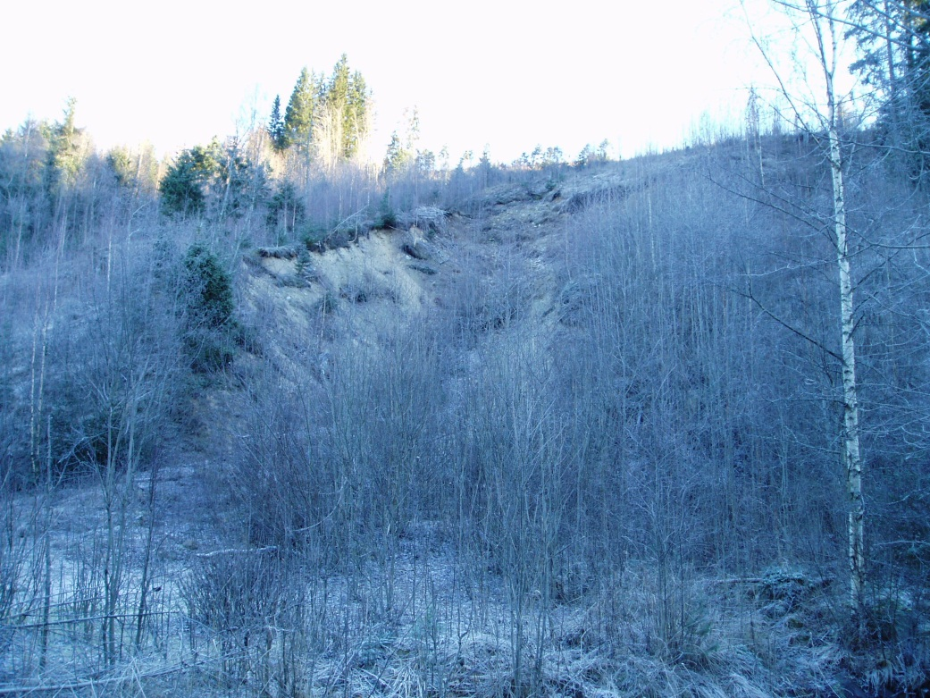

Figur 2. Ras i moränsluttning i Sysslebäck, 2010. Foto: Karin Lundström, SGI

Ofta ansamlas jordmassor och träd och buskar från mindre skred och slamströmmar i botten längs bäckraviner. Vid stora vattenflöden i bäcken kan de ansamlade jordmassorna åter komma i rörelse och fortsätta som en ny slamström längs bäckravinen ned till den nedanförliggande dalen. Återkommande slamströmmar längs bäckravinerna är vanliga i slänter med många moränskred. I bebyggda trakter kan moränskred och efterföljande slamströmmar orsaka skador såväl inom själva skredområdet som längs den efterföljande slamströmmens väg nedför slänten och i ansamlingsområdet i dalen nedanför.

Inom vissa områden har isälvsavlagringar stor utbredning. Dessa stäcker sig i nordväst-sydostlig riktning och är huvudsakligen avlagrade i anslutning till dalgångarna.

Övergångsområdet mellan slättlandskapet i söder och Värmlands högre belägna områden i norr karaktäriseras av ett sprickdalslandskap med djupa flikar in mot norr. Detta har bildats genom att nord-sydliga sprickor och förkastningar i berggrunden har utjämnats genom erosion. Det har sedan bildats långa dalstråk och sjösystem, åtskilda av högre bergryggar och åsar. Vid älvar och sjöstränder överlagras moränen av sand och silt som avsatts vid tidigare högre vattenstånd.

Klarälvsdalen är den mest framträdande med sin raka, djupa och kilometerbreda fåra, där älven har ett utpräglat meanderlopp på en sträcka av ca 10 mil från Sysslebäck i Torsby kommun till Edebäck i de mellersta delarna av Hagfors kommun. Söder därom har älven tvingats söka ett nytt lopp p.g.a. att inlandsisen avlagrat stora sandmassor i dalgången.

Fältbesiktning
Fältbesiktning av de utvalda områdena i Hagfors kommun utfördes i juni 2010. En sammanvägning av resultaten från fältbesiktning, kartstudier och samråd med kommunen ligger därefter till grund för det slutgiltiga valet av vilka områden som skall undersökas vidare i Etapp 1.

De besökta och för vidare kartering utvalda områdena beskrivs i Kapitel 5 och 5. Urvalet av områden för vidare kartering enligt Etapp 1 är baserat på erfarenhet och intryck vid fältbesöken. För de områden som har valts att inte ingå i Etapp 1 bedöms sannolikheten för och/eller konsekvenserna av jordrörelser vara små beroende på exempelvis inte tillräckligt brant topografi, tunt jordtäcke, förekomst av berg i dagen, tät vegetation, bebyggelsens läge i terrängen mm.

Hagfors kommun

Inventerade områden
Hagfors kommun besöktes 2010-06-07 till 2010-06-10 av Karin Lundström. Samråd hölls med teknisk chef Anna Sjörs, plan- och bygglovhandläggare Göran Mårtensson och tf räddningschef Håkan Finnqvist. Fältbesök utfördes av Håkan Finnqvist, Göran Mårtensson och Karin Lundström.
I Tabell 2 ges en kort beskriving av de inventerade områdena i kommunen. Av tabellen framgår också vilka områden som valts att studeras vidare samt en kort motivering varför de andra områdena valts bort. De områden som föreslås studeras vidare beskrivs mer utförligt i Kapitel 5.2.
Tabell 2. Beskrivning av inventerade områden i Hagfors kommun.
Topografiskt kartblad | Karterings-område | Terrängförhållanden,  Jordart och bebyggelse | Studeras vidare | Anmärkning
12D NV | Norra Loffstrand, | Morän och älvsediment, glacial grovsilt-finsand,  Mycket brant slänt, 5-10 hus vid släntfot | Ja
12D NV | Hallen-Byn | Morän, postglacial sand, glacial grovsilt-finsand, älvsediment. Brant slänt åt öster, 4 bäckraviner. Bebyggelse längs släntfot. | Nej | Inte tillräckligt brant.
12D SV | Ynäs | Morän och älvsediment, glacial grovsilt-finsand,  Brant moränslänt, 2 mindre bäckraviner. 5-10 hus i slänt och vid släntfot | Ja
12D SO | Säljheden | Morän och havs- sjösediment, lera och sand. Bäck. Villabebyggelse vid bäck. | Nej | Hus på för långt avstånd från bäck.
12D SO | Sågen | Morän. Bäck. 5 hus vid bäck. | Nej | För få hus och för långt avstånd från bäck.
12D SO | Stjärnsberget, Uddeholm | Morän. Bäck. 5-10 hus vid bäck. | Nej | Hus på för stort avstånd från bäck
12D SO | Björkliden (Hagfors) | Morän. Slänt och mindre bäck. Villabebyggelse. | Nej | För flackt.

Topografiskt kartblad | Karterings-område | Terrängförhållanden,  Jordart och bebyggelse | Studeras vidare | Anmärkning
12D SO | Ås | Havs- och sjösediment, sand och grovmo. Två bäckar och moränslänt. Fritidhusbebyggelse vid bäckar och nedre del av slänt. | Ja
11D NO | Haftersbol | Havs- och sjösediment, sand och grovmo. Bäck. Fritidshusbebyggelse vid slänt mot bäck. | Ja
11D NO | Björkkilsängarna | Morän, glacial grovsilt-finsand, berg. Brant slänt åt öster. Rad med > 10 hus vid släntfot. | Nej | För långt avstånd till bebyggelse
11D NO | Slättheden | Morän. 2 bäckar. 5 hus kring bäcken. | Nej | För få hus
11D NO | Gräs | Morän, glacial grovsilt-finsand. 3 bäckraviner. Hus vid bäckar | Nej | Hus på för långt avstånd från bäckar

Områden utvalda för vidare kartering enligt Etapp 1 i Hagfors kommun
Med ledning av förstudien har 4 områden valts ut för kartering enligt Etapp 1: Norra Loffstrand, Ynäs, Ås och Haftersbol. En kort beskrivning av områdena ges nedan och läget för områdena framgår av Figur 3.

Norra Loffstrand
Byn Norra Loffstrand är belägen vid riksväg 62 cirka 12 km norr om Ekshärad. Väster om vägen finns en brant moränslänt, som stiger upp mot höjderna i väster. I slänten och vid släntfot finns några hus vars förhållanden bör utredas. Vid fältbesöket syntes spår av rörelser i slänten. Kommunen har tidigare fått information om problem med sprickbildning och rörelser vid fastigheter öster om vägen.

Ynäs
Byn Ynäs är belägen vid Klarälvens östra sida cirka 4 km sydöst om Ekshärad. Öster om landsvägen finns en brant moränslänt, som stiger upp mot höjderna i öster. I slänten och vid släntfot finns flera hus vars förhållanden bör utredas.
Ås
Byn Ås är belägen vid Rådasjöns västra strand cirka 5 km söder om samhället Råda. Ett sommarstugeområde är beläget i en sluttning med moderat lutning ner mot sjön. I sluttningen rinner några bäckar vars förhållanden bör utredas. Jorden i området består av sand och grovmo och längre åt väster av morän. Kommunen har rapporterat om problem med erosion under regnovädren 2004.

Haftersbol
Byn Haftersbol ligger vid Rådasjöns östra strand cirka 12 km söder om Hagfors. En bäck från höjderna i öster har skurit ut en ravin i moränen och i de lätteroderade havs- och sjösedimenten. Havs- och sjösedimenten består av sand och grovmo. Ett sommarstugeområde ligger längs bäckens norra sida på västra sidan om landsvägen. Ravinens slänter är nedanför sommarstugorna höga och branta och spår från erosion kunde ses under fältbesöket. Kommunen har rapporterat om slamströmmar i bäcken under regnovädren 2004. Bäckens förhållanden bör utredas.
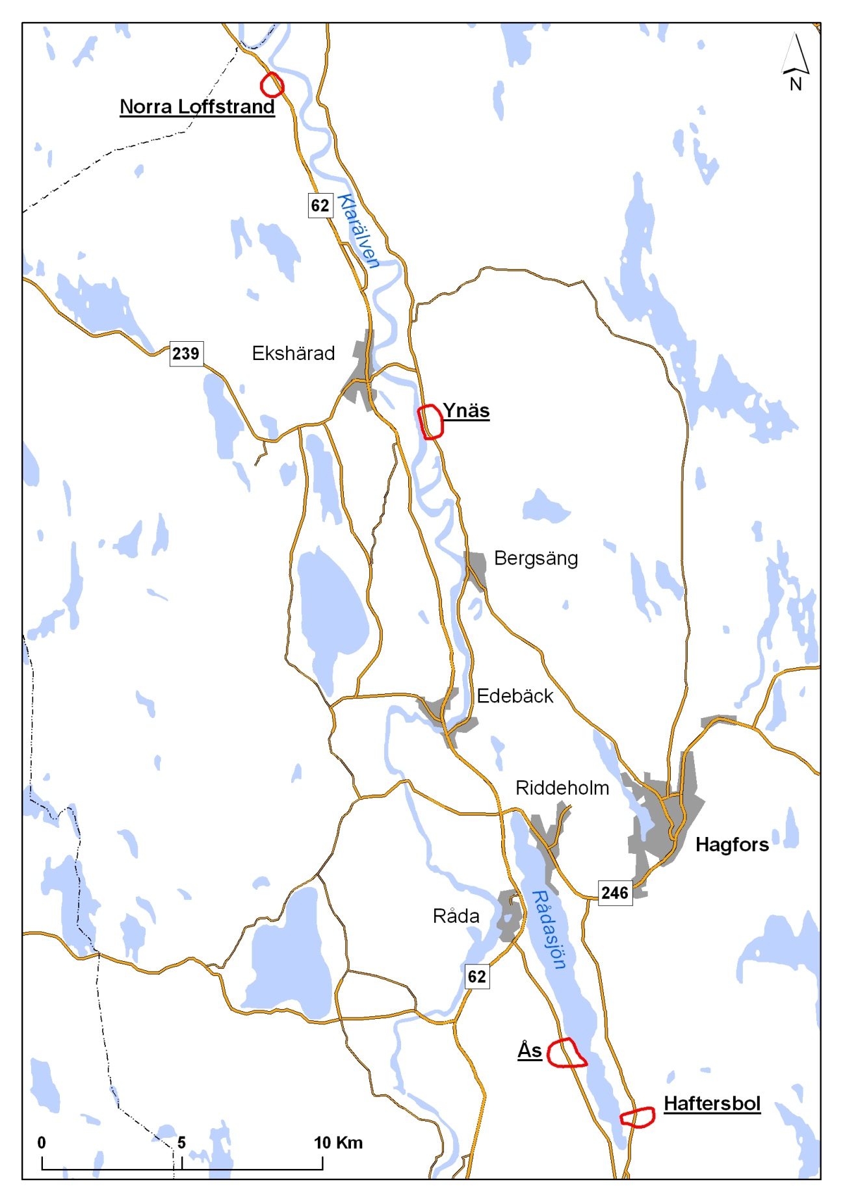
Figur 3. Områden i Hagfors kommun utvalda för fortsatt kartering i Etapp 1.

Kartering etapp 1A
Med ledning av förstudien har 4 områden valts ut för kartering i Etapp 1a. De utvalda områdena är Norra Loffstrand, Ynäs, Ås och Haftesbol valts ut för att studeras vidare i Etapp 1a.

Flygbildstolkning
Flygbildstolkning har utförts för samtliga 4 områden. Tolkningen utfördes i digitalaflygbilder i färg i skala 1:20 000, enligt Tabell 6-1. Vid tolkningen studerades förekomster av berg i dagen, typ och utbredning av olika jordarter, områden med hög markfuktighet och förekomster av vattendrag, ravinformationer, erosion och ras i slänter samt avlagringar från tidigare jordrörelser. Även områden med risk för blocknedfall inventerades med hjälp av flygbilder.

Resultatet från flygbildstolkningen låg till grund för val av vilka punkter inom det aktuella området som skulle besökas vid fältkontrollen.

Tabell 6-1. Förteckning över studerade flygbilder.

OMRÅDE | BLOCKNR. / BILDNUMMER | DATUM FÖR FOTOGRAFERING
Norra Loffstrand | 10h48 / 511 | 2010-07-02
Ynäs | 10h48-11a448 / 602 | 2010-07-02
Ås | 11a448 / 2436 | 2011-09-16
Haftesbol | 11a448 / 2534 | 2011-09-16

Fältkontroll
Fältkontrollen utfördes av Ann-Christine Hågeryd och Karin Lundström, SGI. Fältarbetena utfördes under maj 2012. Vid fältkontrollen fördes anteckningar enligt uppställd mall för fältbesiktningsprotokoll. Ifyllda protokoll och fotografier från fältbesöken finns redovisade för respektive område i Bilaga 1. Karteringspunkternas lägen framgår av kartorna i Bilaga 3.

Lutningsklasser
Som underlag för bedömning av faran för ras och skred har markytans lutning inom de undersökta områdena bestämts. Som grund för lutningsanalysen användes terrängkartans nivåkurvor. Nivåkurvorna är dock inte digitalt höjdsatta varför dessa höjdsattes manuellt inom det avgränsningsområden som definierats. Markytans lutning bestämdes därefter med hjälp av funktionen 3D-analys i ArcGIS. Funktionen används för att skapa ett Triangular irregular network (TIN) och inom detta beräknades markytans lutning.

Lutningen inom ett område indelas i olika förutbestämda lutningsklasser: 0-2 grader, 2-10 grader, 10-17 grader och större än 17 grader, se Tabell 6-2. På kartorna i Bilaga 3 redovisas resultatet av lutningsklassningen.

Tabell 6-2. Lutningsklasser.

Lutningsklass | Beskrivning | Färg på karta
Lutning > 17º | En slänt anses ha förutsättningar för uppkomst av jordrörelser om jord förekommer och lutningen överstiger 17º. Övriga slänter anses sakna eller ha mycket små förutsättningar för initiering av jordrörelser. | Turkos
Lutning mellan  10º och 17º | För partier i jordslänter, som har lutningar mellan 10º och 17º, finns förutsättningar att jordrörelser, som startat i ett brantare parti ovanför, kan framkalla framåtgripande jordrörelser. | Orange
Lutning mellan  2º och 10º | För områden i jordslänter, som har lutningar mellan 2º och 10º och ligger nedanför brantare partier, gäller att mer lättransporterade partiklar som grus, sand, silt och ler kan avlagras. | Gul
Lutning mellan  0º och 2º | Plan mark inom bedömt område. | Beige

Avrinningsområden
Avrinningsområdets storlek och förhållande uppströms en slänt eller ravin påverkar förutsättningarna för ras och slamströmmar. Därför ingår i Etapp 1a en bestämning av avrinningsområdets storlek. I varje undersökningsområde har storleken på avrinningsområdet uppströms en utvald observationspunkt bestämts med verktyget ”Watershed” i GIS-programvaran ArcMap.

Redovisning av Etapp 1a
Resultaten av karteringen enligt Etapp1a presenteras i form av fältbesiktningsprotokoll, fotografier och kartor i skala 1:10 000. Fältbesiktningsprotokoll och foton presenteras i Bilaga 1. På kartor redovisas lutningsklasser, berg i dagen, avrinningsområdets utbredning och storlek, vattendrag, raviner, karteringspunkter, risk för blocknedfall samt indikationer på inträffade jordrörelser såsom slamströmmar, ras och erosion samt slamströmsavlagringar. Redovisning av etapperna 1a och 1b görs på gemensamma kartor i Bilaga 3.

Kartering enligt etapp 1B i Hagfors kommun

Allmänt
I Etapp 1b görs en bedömning av benägenheten för jordrörelser i slänter och raviner.

Bedömningen av benägenheten för jordras i slänter görs med hjälp av studier av ett antal förhållanden som bestämts i Förstudien och i Etapp 1a, exempelvis topografiska och hydrologiska förhållanden samt översiktligt beräknade säkerhetsfaktorer. De förhållanden som ingår i bedömningen framgår av Tabell 7-1.

Benägenheten för slamströmmar baseras på studier och analys av ett antal förhållanden som bestämts i Förstudien och i Etapp 1a, exempelvis av spår från tidigare jordrörelser, bedömning av högvattenflöden, fara för dämning, vegetationstäckning etc. Bedömningen dokumenteras och motivering för bedömningen ges. De förhållanden som ingår i bedömningen framgår av Tabell 7-1.
Vilken av ovanstående texter är mest relevant?

Med slänter avses här sluttande mark som inte är genombruten av ravin. I sluttningar med raviner avses marken mellan ravinerna. En ravins sidoslänter ingår i ravinen. Sidoslänternas stabilitet markeras inte på redovisningskartan utan räknas in i ravinens stabilitet.

Tabell 7-1. Studerade förhållanden i Etapp 1b.

Förhållande | Exempel på faktorer
Topografiska förhållanden | Slänten eller ravinens längd, lutning och höjdskillnad. Ravinens bottenlutning och tvärsnittsarea. Stabilitet för slänter.
Hydrologiska förhållanden | Avrinningsområde. Bäckar. Grundvattenerosion. Högvattenflöde. Dränering. Fara för dämning.
Jord- och bergförhållanden | Jordart. Berg i dagen. Löst sediment. Talus.
Markförhållanden/ Markanvändning | Vegetationens typ och täckningsgrad. Vägar. Vägtrummor. Skogsavverkning. Spår från skogsmaskiner. Markberedning. Skidpister.
Befintliga förstärkningsåtgärder | Typ. Funktion. Kondition. Underhållsplan.
Tidigare inträffade jordrörelser | Ras. Erosion. Slamströmmar. Jordavlagringar. Igensättning av trummor. Översvämning.

Genom att kartera faktorerna enligt Tabell 5-2 och göra en jämförelse med referensobjekt fås ett underlag för bedömning av behovet av eventuellt fortsatt utredning. Bedömningen av stabiliteten i Etapp 1b resulterar i indelning av raviner och slänter i fyra klasser efter olika behov och angelägenhetsgrad för detaljerad undersökning och eventuella behov av regelbunden observation, se Tabell 7-2. Kriterier för de olika klasserna framgår av Tabell 7-3 och Tabell 7-4.

Då behov föreligger av detaljerad stabilitetsutredning bör en geoteknisk sakkunnig person kontaktas. Denna utredning kan variera till typ och omfattning beroende på stabilitetsproblemets art och geografiska omfattning.

Regelbunden observation bör bestå av observation av förändringar som kan medföra försämrad stabilitet och/eller avrinning. Exempel på sådana förändringar är igensättning av trummor, kalhuggning och annan borttagning av vegetation, förändring av vattenavrinning, extrem nederbörd och snösmältning, byggnads- och anläggningsarbeten, hjulspår, nya vägar och ledningar. Kontrollen bör göras regelbundet och vid förändringar enligt ovan eller vid annan typ av förändring som kan äventyra stabiliteten. Kontrollens omfattning och regelbundenhet bör planeras och utföras i samråd med sakkunnig person.

Tabell 7-2. Indelning i bedömningsklass beroende av bedömt behov av detaljerad utredning och observationer.

BEDÖMNINGSKLASS | BEHOV AV DETALJERAD UTREDNING
1 | Angeläget utredningsbehov föreligger. Området bör hållas under observation.
2 | Utredningsbehov föreligger. Området bör hållas under observation.
3 | Inget utredningsbehov föreligger, men området bör hållas under observation.
4 | Inget behov av ytterligare utredning eller observation föreligger.

Tabell 7-3. Kriterier för indelning i bedömningsklasser avseende behov av och angelägenhetsgrad för detaljerad utredning och kontroll av stabilitetsförhållandena i raviner (etapp 1b).

BEDÖMNINGS-KLASS | KRITERIER FÖR SLAMSTRÖM | EXEMPEL PÅ  ÅTGÄRDER | REDO-  VISNING PÅ  KARTA
1  1  Angeläget utrednings-behov | Omfattande jordrörelser och/eller höga vattenflöden har förekommit. Större skogfria partier förekommer. Brant terräng. Lösa block förekommer.  Exempel på raviner:  Raviner där stora jordrörelser har förekommit. Långa, djupa raviner med stora avrinningsområden och god tillgång på jordmaterial. Raviner i brant terräng. | Angeläget behov föreligger avseende detaljerad utredning av förutsättningarna för slamström och dess konsekvenser samt behov av åtgärder.  Vid uppenbar fara meddelas fastighetsägare och kommun snarast möjligt.
2  2  Utrednings-behov | Jordrörelser och/eller höga vattenflöden har förekommit. Inga förutsättningar för transport av lösa block. Endast mindre skogsfria områden på jordtäckt mark förekommer.  Exempel på raviner:  Raviner i tät skog. Raviner med medelstora avrinningsområden där tillgång på jordmaterial varierar längs bäckfåran. | Behov av detaljerad utredning föreligger.  Ravinerna bör hållas under observation med jämna tidsintervall.
3  3  Inget utredningsbehov, men behov av kontroll | Inga eller endast mindre jordrörelser har förekommit. Inga höga flöden har förekommit. Inga förutsättningar för transport av lösa block. Stor skogstäckning.  Exempel på raviner:  Mindre raviner med liten bottenlutning.  Raviner till övervägande delen i berg och ringa fara för blocktransport. Fara för översvämning eller igensättning av exempelvis trummor kan föreligga. | Inget behov av vidare utredning föreligger.  Vid oförutsebara händelser, så som höga flöden, kan risker föreligga och området bör därför hållas under kontroll.
4  4  Inget utredningsbehov | Inga jordrörelser har förekommit. Inga höga flöden har förekommit. Inga förutsättningar för transport av lösa block. Stor skogstäckning.  Exempel på raviner:  Mindre raviner med liten bottenlutning och stabila sidoslänter. Raviner till övervägande delen i berg och ringa fara för blocktransport | Inga behov av vidare utredning eller åtgärder föreligger.  .

Observera att klassificeringen gäller för de vid karteringen rådande förhållandena. Vid förändringar i underlaget för bedömningarna kan behov finnas för omklassificering av området.
Tabell 7-4. Kriterier för indelning i bedömningsklasser avseende behov av och angelägenhetsgrad för detaljerad utredning och kontroll av stabilitetsförhållandena i slänter (etapp 1b).

BEDÖMNINGS-KLASS | KRITERIER FÖR  JORDRÖRELSER I SLÄNTER | EXEMPEL PÅ  UTREDNINGSINSATSER | REDO-  VISNING PÅ KARTA
1  1  Angeläget utrednings-behov | Jordrörelser har förekommit. Brant terräng. Mäktiga jordlager. Större skogsfria partier förekommer. Vattensjukt. Erosionskänslig jord.  Exempel på slänter:  Slänter där jordrörelser förekommit. Långa slänter med stora avrinningsområden och god tillgång till material. Slänter i brant terräng. | Ett angeläget behov föreligger avseende detaljerad utredning av förutsättningarna för släntrörelser och dess konsekvenser samt behov av åtgärder.  Vid uppenbar fara meddelas fastighetsägare och kommun snarast möjligt.
2  2  Utrednings-behov | Inga större jordrörelser eller kraftiga vattenflöden har förekommit. Inga förutsättningar för transport av lösa block. Inga större sammanhängande skogsfria områden på jordtäckt mark förekommer.  Exempel på slänter:  Branta slänter i tät skog | Behov av detaljerad utredning föreligger.  Slänterna bör hållas under observation med jämna tidsintervall.
3  3  Inget utredningsbehov  Behov av kontroll | Inga eller endast mindre jordrörelser har förekommit. Inga förutsättningar för transport av lösa block. Övervägande skogsklädd mark.  Exempel på slänter:  Korta slänter med liten lutning. Slänter med ringa jordtäcke och ingen eller ringa fara för blocknedfall. Fara för jordrörelse kan föreligga vid exempelvis oförutsebar kraftig vattenföring, igensättning av trumma etc. | Inget utredningsbehov föreligger men slänterna bör hållas under observation med jämna tidsintervall.
4  4  Inget utredningsbehov | Inga jordrörelser har förekommit. Inga förutsättningar för transport av lösa block. Skogsklädd mark.  Exempel på slänter:  Korta slänter med liten lutning  Slänter med ringa jordtäcke och ingen eller ringa fara för blocknedfall | Inget utredningsbehov eller behov av kontroll föreligger.

Observera att klassificeringen gäller för de vid karteringen rådande förhållandena. Vid förändringar i underlaget för bedömningarna kan behov finnas för omklassificering av området.

Antaganden Etapp 1b, Hagfors kommun
Inom de 13 studerade områdena i Hagfors kommun har 34 raviner och 32 släntområden analyserats. Dessutom har studerats risk för blocknedfall på 19 platser i 6 olika områden.

Säkerhetsfaktorn mot stabilitetsbrott för slänter och för en ravins sidoslänter har beräknats överslagsmässigt på basis av det material som insamlats i Etapp 1a. Inga nya geotekniska undersökningar har utförts, varför värden på jordens hållfasthet, grundvattennivå och tunghet har baserats på noteringar vid fältkontrollen och på antaganden. Det bör noteras att stabiliteten för ytliga glidytor påverkas av flera faktorer till vilka hänsyn inte kan tas i dessa översiktliga beräkningar. Då en slänts utsträckning är lång i förhållande till jordlagrens mäktighet, sker ofta rörelser utefter brottplan, som i stort sett löper parallellt med markytan längs fasta bottnen eller i svagare skikt i jordprofilen (Skredkommissionen, 1995). Som exempel kan nämnas jordraset i Sysslebäck 1998 (se Lindquist, 1998) där moränmassor med en areal av ca 450 m² och till ett djup av ca 1 m släppte i en slänt med en lutning mellan 25º och 30º.

Om man bortser från aktiva och passiva jordtryck vid glidytans övre och nedre del, får formeln för beräkning av säkerhetsfaktorn mot dränerat brott för en långsträckt slänt följande utseende:

(parametrar enligt Figur 7-1)
h_{w}
z
antagen glidyta
β
γ
γ_{m}
c’
φ’

Figur 7-1. Långsträckt slänt med ingångsparametrar till beräkning

Djupet till beräknad glidytan har i denna utredning antagits till 3 m, jordens friktionsvinkel, φ’, till 34º (kan antas gälla som lågt värde för sand eller finkornig morän), jordens kohesionsintercept, c´, till 2 kPa, jordens tunghet ovan grundvattenytan till 18 kN/m³ och under grundvattenytan till 22 kN/m³. Antagen nivå för grundvattenytan framgår av bedömningsprotokoll, se Kapitel 7.3.

Protokoll för bedömning av stabilitet i slänter och raviner
Underlag för bedömning av stabilitet i slänter och raviner utförs med hjälp av framtagna protokoll – en för slänter och en för raviner. Protokollen redovisas i Figur 7-2 och Figur 7-3. Bedömningsklassen baserats på en sammanlagd bedömning av förutsättningarna för jordrörelser inklusive en överslagsmässigt bestämt säkerhetsfaktor mot ras eller skred.

De beräknade säkerhetsfaktorerna jämförs med rekommendationer för erforderliga nivåer som presenterats av Rankka & Fallsvik (2005). I vissa fall bedöms stabiliteten som tillfredsställande även om den beräknade säkerhetsfaktorn är mindre än de rekommenderade värdena. Motivering till detta ges i förekommande fall i tabellen.

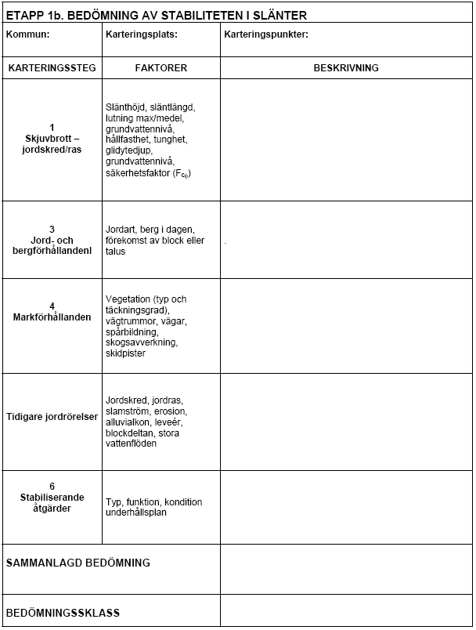

Figur 7-2. Protokoll för bedömning av stabilitet i slänter.

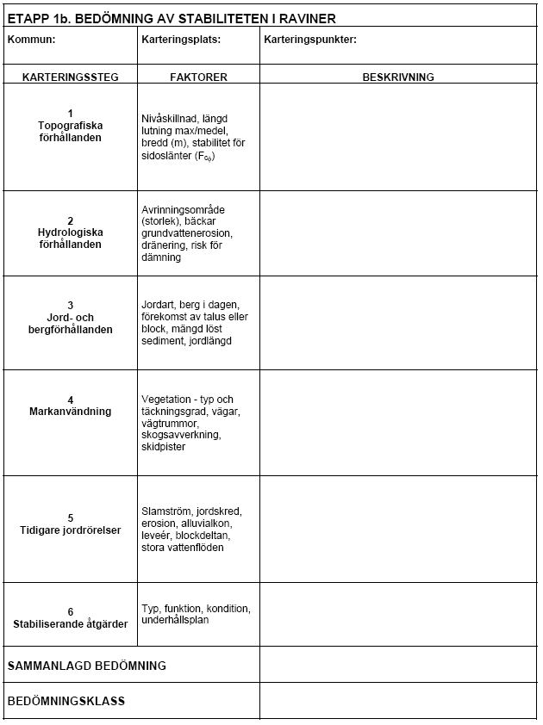

Figur 7-3. Protokoll för bedömning av stabilitet i raviner.

Resultat från Kartering i etapperna 1a och 1b
Resultat från kartering enligt Etapp 1a och 1b redovisas i detta kapitel. För varje studerat område ges en kort beskrivande text av området, och de föreslagna bedömningsklasserna redovisas i en tabell, se nedan under kap 7.2.

Resultatet från karteringen och motivering till föreslagen bedömningsklass framgår av bedömningstabellerna i Bilaga 2. Bedömningsklasserna framgår även av kartredovisningen i Bilaga 3. Utsträckningen av de analyserade områdena, och därmed bedömningsklass, för slänter avser området ovanför och nedanför markeringen samt i sidled så långt de aktuella lutningsförhållanden råder. Bedömningsklass för raviner avser hela ravinen.

Etapp 1a, fältbesiktningsprokoll och foton
Fältbesiktningsprotokoll och fotografier från de undersökta områdena redovisas i Bilaga 1. Protokollen är samlade efter områdenas namn.

Sammanfattande beskrivning av de studerade områdena och föreslagna bedömningsklasser
I detta avsnitt ges en sammanfattande beskrivning av de studerade områdena och dess bedömningsklass. Bedömningsprotokollen redovisas i Bilaga 2. Beskrivningarna och protokollen är redovisade i bokstavsordning efter områdenas namn.

Norra Loffstrand
Fortsätt här!
Det studerade området i Norra Loffstrand och i de norra delarna av Huskvarnas stadskärna domineras av en brant förkastningsslänt. Nedanför förkastningen består jordlagren av morän, silt och sand. I förkastningen finns berg i dagen och partier med ett tunt lager av morän. Ovanför förkastningsbranten finns huvudsakligen områden med berg i dagen samt morän.

Nedanför förkastningen och i förkastningens nedre delar finns Huskvarnas stadsbebyggelse. Även ovanför förkastningsbranten, samt klättrande i dess övre delar, finns bebyggelse. Flera mindre bäckar rinner nedför förkastningsbranten. Bäckarna passerar delvis nära bostadshus och gator.

Stabiliteten i bäckarnas sidoslänter kan delvis vara otillfredsställande. Slamströmmar kan uppstå vid intensiva regn. Översvämningsrisk kan föreligga om befintliga vägtrummor sätts igen. Detta kan orsaka erosion som på sikt eventuellt påverka bebyggelse.

Vid flera karteringspunkter har noterats tidigare nedfallna block samt att berget är förskiffrat och att det finns utstickande partier i bergväggen med risk för blocknedfall. Block har tidigare fallit ned från slänten som har skadat bebyggelse. Vid punkt 53 finns spåren av ett tidigare inträffas bergras. Man har schaktat i de nedre delarna av slänten för att skapa utrymme för bostadshus, vilket kan ha ökat risken för ras.

Typområde | Karteringspunkter | Bedömningsklass
Ravin | 45, 46, 58, 57 | 3
Ravin | 47, 60, 59 | 3
Slänt | 49 | 3
Ravin | 50, 51, 56 | 3
Ravin | 52 | 3
Slänt | 54 | 3
Risk för blocknedfall | 18, 53, 55 | -

Dunkehalla
Jordlagren i det studerade tätortsområdet runt Dunkehallaravinen belägen i den västra delen av Jönköpings stadskärna består av morän, isälvsmaterial, sand, silt och sediment. Även områden med berg i dagen finns. Ett antal kvarnar har funnits utmed Dunkehallaån. Vissa kvarnbyggnader finns kvar, medan endast grunder finns kvar från ett antal rivna kvarnar utmed vattendraget. Dunkehallaravinen skär ned djupt mellan bostadsbebyggelse och gator.

Slamströmmar kan uppstå längs Dunkehallaån vid intensiva regn. Översvämningsrisk finns om befintliga vägtrummor sätts igen. Detta kan orsaka erosion som på sikt eventuellt påverka nedströms liggande bebyggelse. Bostadsbebyggelse längs ån kan påverkas.

Vid en karteringspunkt har noterats att det finns utstickande partier i bergväggen som medför risk för blocknedfall. Platsen ligger relativt långt från bebyggelse.

Typområde | Karteringspunkter | Bedömningsklass
Ravin | 137, 142, 143, 145 | 3
Slänt | 138 | 4
Slänt | 139, 140 | 3
Slänt | 141 | 4
Risk för blocknedfall | 144 | -

Gissebo
Det studerade området Gissebo är ett delvis tätbebyggt landsbygdsområde norr om Huskvarna mellan Vättern och Kaxholmen. Två raviner finns utmed bäckar som rinner under E4 och ut i Vättern vid Huskvarnas vattenverk samt vid Gissebo by. Jordlagren består huvudsakligen av morän men det förekommer även områden med isälvsmaterial, sand och lera samt berg i dagen.

Ca 1,5 km norr om Gissebo by har noterats tidigare nedfallna block samt att det finns utstickande partier i bergväggen med risk för blocknedfall. Vid Gissebo by bedöms stabiliteten för bäckens sidoslänter som otillfredsställande. Slamströmmar kan möjligen uppstå vid intensiva regn. Schaktslänten vid den naturliga moränsläntens fot kan orsaka skred som kan påverka bebyggelsen vid fruktcentralen norr om Gissebo by. För bäckravinen ned mot Huskvarnas vattenverk gäller att stabiliteten för bäckens sidoslänter bedöms som otillfredsställande. Slamströmmar kan möjligen uppstå vid intensiva regn. Nedanförliggande vägar samt vattenverket kan möjligen påverkas.

Typområde | Karteringspunkter | Bedömningsklass
Ravin | 34 | 2
Slänt | 35 | 2
Risk för blocknedfall | 36 | -
Ravin | 37, 38 | 3
Slänt | 39 | 4

Gränna
Det studerade området i Gränna domineras av en brant förkastningsslänt. Nedanför förkastningen består jordlagren av morän, lera och sand. I förkastningen finns berg i dagen och partier med ett tunt lager av morän. Ovanför förkastningsbranten finns huvudsakligen områden med berg i dagen samt morän.

Nedanför förkastningen och i förkastningens nedre delar finns bebyggelsen i Grännas stadskärna. Även ovanför förkastningsbranten finns bebyggelse. Flera mindre bäckar rinner nedför förkastningsbranten. Bäckarna passerar delvis nära bostadshus och gator.

Slamströmmar kan uppstå vid intensiva regn. Översvämningsrisk kan föreligga om befintliga vägtrummor sätts igen. Detta kan orsaka erosion som på sikt eventuellt påverka bebyggelse. Viss risk för jordrörelser finns i bebyggda moränslänter.

Vid några karteringspunkter har noterats tidigare nedfallna block samt att berget är förskiffrat och att det finns utstickande partier i bergväggen med risk för blocknedfall.

Typområde | Karteringspunkter | Bedömningsklass
Ravin | 1, 2, 3, 4, 5 | 2
Ravin | 6, 7 | 2
Ravin | 11 | 3
Slänt | 13 | 2
Slänt | 14 | 4
Risk för blocknedfall | 8, 9, 10, 12, 15 | -

Gräshagen
Jordlagren i det studerade tätortsområdena i de sydvästra delarna av Jönköpings stadskärna består av morän, isälvsmaterial, sand, silt och sediment. Även områden med berg i dagen finns.

Junebäcken samt några mindre bäckar har delvis format raviner i jordlagren. Ravinerna går ned mellan bostadsbebyggelse och gator.

Slamströmmar kan möjligen uppstå vid intensiva regn. En fördämning (Åsendammen) kan dock jämna ut höga flöden i Junebäcken. Översvämningsrisk finns om befintliga kulvertar sätts igen.

Typområde | Karteringspunkter | Bedömningsklass
Ravin | 136 | 3
Ravin | 135 | 3
Slänt | 134 | 4
Ravin | 132, 133 | 3

Hovslätt-Nyponakullen
Jordlagren i det studerade tätortsområdet Hovslätt-Nyponakullen utmed Tabergsån består av morän, isälvsmaterial och sand samt sediment utmed Tabergsån och befintliga mindre bäckar. Även områden med berg i dagen finns. Ån och bäckarna har delvis format djupa raviner i de lätteroderade jordlagren. Ravinerna skär ned mellan bostadsbebyggelse och gator.

Slamströmmar inträffade år 2010 vid två näraliggande villor vid ett intensivt regn. Vid båda platserna finns tecken på erosion och alluvialkoner. Översvämningsrisk finns om befintliga kulvertar sätts igen.

Befintliga släntlutningar ligger på några platser troligen nära friktionsvinkeln som kan antas gälla för naturliga slänter i morän, isälvsmaterial eller sand. Slänterna kan därmed bli instabila exempelvis genom schaktning vid släntfot, pålastning av släntkrönet eller om slänten omformas så att den blir brantare. Slänternas stabilitetsförhållanden bör därför utredas före genomförande av eventuella nya schakter och utfyllnader. Schaktning och utfyllnader vid slänter har delvis utförts för befintlig bebyggelse och vägar inom området.

Typområde | Karteringspunkter | Bedömningsklass
Slänt | 104 | 2
Slänt | 103 | 2
Ravin | 100 | 3
Ravin | 97, 98 | 2
Slänt | 95, 96 | 4
Slänt | 94 | 2
Risk för blocknedfall | 99 | -
Risk för blocknedfall | 101 | -
Risk för blocknedfall | 102 | -

Huskvarna södra
Jordlagren i det studerade tätortsområdena i de södra delarna av Huskvarnas stadskärna består av morän, isälvsmaterial, sand, silt och sediment. Även områden med berg i dagen finns. Utmed E4 finns även områden med lera.

Lillån, Musslebobäcken samt flera mindre bäckar har format djupa raviner i jordlagren. Ravinerna går mellan bostadsbebyggelse och gator. Slamströmmar kan uppstå längs vattendragen i ravinerna vid intensiva regn. Översvämningsrisk finns om befintliga kulvertar sätts igen. Detta kan orsaka erosion som på sikt eventuellt kan påverka näraliggande bebyggelse.

I områdets norra del finns jordslänter där det bedöms att det finns vissa men små risker för jordrörelser.

Tecken finns på tidigare slamströmmar längs Musselbobäckens ravin (levéer och en alluvialkon). Slamströmmar bedöms kunna uppstå vid intensiva regn. Översvämningsrisk föreliggerom befintliga kulvertar och trummor sätts igen.

Vid flera karteringspunkter har noterats att det finns utstickande partier i bergväggen som medför risk för blocknedfall.

Typområde | Karteringspunkter | Bedömningsklass
Slänt | 29, 27 | 3
Ravin | 28 | 3
Ravin | 26 | 3
Ravin | 24, 25 | 3
Ravin | 22, 23 | 2
Risk för blocknedfall | 30, 32, 33 | -

Kaxholmen
Den studerade tätorten Kaxholmen ligger i nedre delen av en slänt mot Landsjön. Jordlagren består av morän och isälvsmaterial. Bäckar har format djupa raviner i vilka de övre jordlagren huvudsakligen består av sand. Ravinerna går mellan bostadsbebyggelse och gator. I strandområdet utmed Landsjön utgörs de övre jordlagren huvudsakligen av sand.

Tecken finns på materialtransport längs bäckfårorna. Sediment har ansamlats vid nedfallna trädstammar. Jordmassor finns längs ravinerna som bedöms kunna komma i rörelse och möjligen bilda slamströmmar vid mycket höga flöden. Översvämningsrisk föreligger om befintliga vägtrummor sätts igen.

Typområde | Karteringspunkter | Bedömningsklass
Ravin | 16, 17 | 3
Ravin | 18 | 3
Ravin | 19, 20 | 3

Norrahammar-Söderåsen
Jordlagren i det studerade tätortsområdet Norrahammar-Söderåsen utmed Tabergsån består av morän, isälvsmaterial och sand samt sediment utmed Tabergsån och befintliga mindre bäckar. Även områden med berg i dagen finns. Ån och bäckarna har delvis format djupa raviner i de lätteroderade jordlagren. Ravinerna skär ned mellan bostadsbebyggelse och gator.

En slamström inträffade enligt uppgift år 2010 i bäcken nedanför Åsa gård vid ett intensivt regn. I bäckravinen finns tecken på erosion, levéer och en trolig alluvialkon. Översvämningsrisk finns om befintliga kulvertar sätts igen.

Befintliga släntlutningar ligger på några platser troligen nära friktionsvinkeln i naturliga slänter i morän, isälvsmaterial eller sand. Slänterna kan därmed snabbt bli instabila exempelvis genom schaktning vid släntfot, pålastning av släntkrönet eller om slänten omformas så att den blir brantare. Slänternas stabilitetsförhållanden bör därför utredas före genomförande av eventuella nya schakter och utfyllnader. Schaktning och utfyllnader vid slänter har delvis utförts för befintlig bebyggelse och vägar inom området.

Typområde | Karteringspunkter | Bedömningsklass
Slänt | 105 | 4
Ravin | 106, 107 | 2
Ravin | 108, 109 | 2
Slänt | 116 | 4
Slänt | 122 | 3
Slänt | 123 | 4
Ravin | 124, 125, 127 | 3
Slänt | 128, 129, 130, 131 | 4
Slänt | 110, 111 | 3
Slänt | 112, 114 | 4
Ravin | 115, 117 | 3
Slänt | 120 | 3
Risk för blocknedfall | 118 | -
Risk för blocknedfall | 119 | -
Risk för blocknedfall | 121 | -

Ryhov/A6
Jordlagren i det studerade Ryhov/A6-området beläget mellan Jönköpings och Huskvarnas stadskärnor består av finkornig morän, isälvsmaterial, sand, silt och sediment.

Ett flertal bäckar har format djupa raviner i de lätteroderade jordlagren. Ravinerna går över golfbaneområdet och leder ned mot byggelse och gator. Slamströmmar uppstår längs vattendragen i ravinerna vid intensiva regn. Översvämningsrisk finns om befintliga mycket långa kulvertar sätts igen, vilket kan påverka näraliggande bebyggelse.

Tecken finns på tidigare slamströmmar längs ravinerna (levéer och ett sammanhängande område med alluvialmassor ovanför Ryhovssjukhuset och området med handels- och lagerlokaler). Nya slamströmmar kan uppstå vid intensiva regn. Översvämningsrisk finns om befintliga kulvertar och trummor sätts igen. Sedimentationsdammarnas galler kan inte förhindra att finkornigt jordmaterial rinner in i nedströms liggande långa kulvertar, varvid risk för igensättning av kulvertarna föreligger. Vattenmassor kan i så fall brädda över dammen, så att nedanförliggande bebyggelse påverkas.

Riskerna bedöms vara störst i den nordöstra delen av det inventerade området, eftersom slänten är brantare där, och eftersom mer bebyggelse kan påverkas där än i övriga delar av området.

Typområde | Karteringspunkter | Bedömningsklass
Ravin | 61, 62, 63, 64 | 2
Ravin | 65, 66 | 2
Ravin | 67, 68 | 3
Ravin | 72 | 3
Ravin | 69, 73, 74, 75 | 3
Ravin | 70, 71 | 3
Ravin | 76, 77, 78, 79, 80 | 3

Röttle
Röttle by ligger i den nedre delen av den djupa ravin som har bildats längs Röttleån. Längs ån finns morän, berg i dagen och sediment. Indikationer finns på tidigare inträffade slamströmmar bl.a. en möjlig alluvialkon vid punkt 41 samt levéer på flera ställen. Ravinen har sidoslänter av morän och berg i dagen. Vid punkt 42 finns en damm, som fungerar som en sedimentationsdamm. Tillfartsväg saknas dock.

Slamströmmar kan uppstå vid intensiva regn, vilket möjligen kan påverka nedströms liggande bebyggelse i Röttle by. Vattenmassor kan rinna över vattendragets breddar så att det finner nya vägar varvid nedströms liggande bebyggelse kan påverkas.

Typområde | Karteringspunkter | Bedömningsklass
Ravin | 40, 41, 42, 43, 44 | 2

Spånhult-Flahult
Jordlagren i det studerade tätortsområdet Spånhult-Flahult utmed Tabergsån består av morän, isälvsmaterial och sand samt sediment utmed Tabergsån. Även områden med berg i dagen finns. Djupa raviner finns i de lätteroderade jordlagren. Ravinerna skär ned mellan bostadsbebyggelse och gator.

Befintliga släntlutningar ligger på några platser troligen nära friktionsvinkeln i naturliga slänter i morän, isälvsmaterial eller sand. Slänterna kan därmed bli instabila exempelvis genom schaktning vid släntfot, pålastning av släntkrönet eller om slänten omformas så att den blir brantare. Slänternas stabilitetsförhållanden bör därför utredas före genomförande av eventuella nya schakter och utfyllnader. Schaktning och utfyllnader vid slänter har delvis utförts för befintlig bebyggelse och vägar inom området.

Typområde | Karteringspunkter | Bedömningsklass
Slänt | 93 | 4
Slänt | 92 | 3
Slänt | 91 | 1
Slänt | 89 | 4
Slänt | 88 | 3
Slänt | 86, 87 | 4

Taberg
Jordlagren i det studerade delen av tätortsområdet i Taberg består av morän, isälvsmaterial och fyllningsjord. Även områden med berg i dagen finns.

Slänterna bedöms undantagsvis kunna ge upphov till skred som kan påverka bebyggelsen vid oförändrade förhållanden. Befintliga släntlutningar ligger dock på några platser troligen nära friktionsvinkeln i naturliga slänter i morän, isälvsmaterial eller sand. Slänterna kan därmed snabbt bli instabila exempelvis genom schaktning vid släntfot, pålastning av släntkrönet eller om slänten omformas så att den blir brantare. Slänternas stabilitetsförhållanden bör därför utredas före genomförande av eventuella nya schakter och utfyllnader. Schaktning och utfyllnader vid slänter har delvis utförts för befintlig bebyggelse och vägar inom området.

Typområde | Karteringspunkter | Bedömningsklass
Slänt | 81, 82, 83 | 4
Slänt | 84 | 3
Slänt | 85 | 4

Trånghalla
Jordlagren i det studerade delen av tätortsområdet i Trånghalla består främst av morän, berg samt berg i dagen med tunt jordtäcke.

Slänterna bedöms delvis kunna ge upphov till skred som kan påverka bebyggelsen och de kan möjligen bli instabila exempelvis genom schaktning i släntfot, pålastning av släntkrönet eller om slänten omformas så att den blir brantare. Slänternas stabilitetsförhållanden bör därför utredas före genomförande av eventuella nya schakter och utfyllnader. Schaktning och utfyllnader vid slänter har delvis utförts för befintlig bebyggelse och vägar inom området. Vid punkt 152 närmast Vätterstranden och vid mynningen för en ravin, har skred på senare år inträffat möjligen på grund av en kombination av höga porvattentryck från den utmynnande bäcken, utfyllnader i slänterna samt Vätterns erosion.

Typområde | Karteringspunkter | Bedömningsklass
Slänt | 146, 147 | 3
Ravin | 149, 150, 151, 152 | 2

Slutsatser och fortsatt utredning
Resultaten från den översiktliga karteringen i Jönköpings kommun visar att fortsatt utredningsbehov föreligger i samtliga av de 14 undersökta områdena. Kommunen har ansvaret för att dessa behov uppfylls. Dessutom förekommer områden som bör hållas under observation. I Tabell 9-1 redovisas hur många delområden i de 14 inventerade områdena som har indelats i vart och ett av de fyra olika bedömningsklasserna. Dessutom tillkommer 19 karteringspunkter där risken för blocknedfall har bedömts översiktligt.

Omfattningen av en fortsatt utredning, så kallad detaljerad utredning, kan variera efter stabilitetsproblemets art och geografiska omfattning. Det har inte ingått i denna utredning att ange omfattning och typ av detaljerade utredningar. Detaljerade utredningar bör genomföras av sakkunnig geotekniker.

Tabell 9-1. Antal delområden fördelade på de fyra olika bedömningsklasserna för Jönköpings kommun.

 | Bedömningsklass (se nedan)
 | 1 | 2 |  | 3 |  | 4
Typområde | Antal delområden i respektive bedömningsklass
Slänt | 1 |  | 5 |  | 11 |  | 16
Ravin | 0 |  | 11 |  | 24 |  | 0
Summa | 1 |  | 16 |  | 35 |  | 16

Bedömningsklasser

1 | Angeläget utredningsbehov föreligger. Området bör hållas under observation.
2 | Utredningsbehov föreligger. Området bör hållas under observation.
3 | Inget utredningsbehov föreligger, men området bör hållas under observation.
4 | Inget behov av ytterligare utredning eller observation föreligger.

STATENS GEOTEKNISKA INSTITUT
Avdelningen för Geoplanering och klimatanpassning

Ann-Christine Hågeryd
(Uppdragsledare)

Referenser

Fallsvik, J., (2003). Översiktlig kartering av stabilitetsförhållandena i moränslänter. GIS-baserad inventering av karteringsbehovet i Sveriges olika kommuner. Statens geotekniska institut, Linköping.

Rankka, K., Fallsvik, J. (2003). Förstärkningsåtgärder för slänter och raviner i morän och annan grov sedimentjord. Räddningsverket. Karlstad.

Rankka, K., Fallsvik, J. (2005). Stability and run-off conditions - Guidelines for detailed investigation of slopes and torrents in till and coarse-grained sediments. Report 68. Statens geotekniska institut. Linköping.

Räddningsverket (2007), Översiktlig kartering av stabilitets- och avrinningsförhållanden i raviner och slänter i morän och grov sedimentjord – Rapport P21-484/07, Räddningsverket, Karlstad

Lindquist, H., (1998). Sysslebäck – Matteus 7:26. Grundläggningsdagen ´98. Svenska geotekniska föreningen.

Lundqvist, G, Nilsson, E, (1957). Högsta kustlinjen för hav och issjöar under senkvartär tid. SGU.

